三峡生态环境研究海外高层次人才基地
实施方案

中心名称: 三峡生态环境研究海外高层次人才基地
建设方向: 生态环保
依托单位: 中国科学院重庆绿色智能技术研究院
基地负责人： 袁家虎
联 系 人: 吴胜军
联系电话: 65935912
手 机: 13896090917
申请时间： 2013年1月-2015年12月

重庆绿色智能技术研究院
二○一三年十月制

一、总体目标
“三峡生态环境研究海外高层次人才基地”（以下简称人才基地）将依托重庆院三峡所建设。基地以三峡特大型人工水体及输入污染物为研究对象，针对在流域高强度人类活动胁迫下，水污染物环境行为、水生态效应、安全和健康保育等方面，交叉融合水文河流动力学、环境化学、环境生物学、污染生态学以及污染控制生态和工程技术等学科进行综合研究。基地的建设，具有明显的区域不可替代性，研究成果将为发展水库生态环境科学体系做出积极贡献，填补我国相关领域空白。通过海外高层次人才的引进，加强三峡所在水库生态环境研究领域的学科优势，以达到引领水库生态环境研究的作用。同时，本基地的建设也必将奠定中国科学院和重庆市在三峡生态环境研究方面的地位。

二、实施方式
为完成基地发展规划，推动我院技术支撑系统和人才队伍建设，促进我院的国际合作与交流活动的有效开展，基地将重点围绕设备配置与场地建设、国际学术交流活动、海外高端访问学者计划、海外归国人员科研启动基金4个方面实施建设。

2.1设备配置与场地建设
目前，充分利用研究院的平台建设经费，已经购置研制了一批仪器设备，由三大系统（物化指标分析系统、微生物分析系统等公共实验系统和工艺设备系统）组成。物化指标分析系统包括元素分析体系、色谱分离分析体系、光谱分析体系、电化学分析体系和水质分析体系。微生物基础实验系统包括菌种培养与分离、基础微生物实验、微生物鉴定等。
通过中国科学院、国务院三峡办和地方政府的支持，目前已建立了澎溪河、大宁河及长江干流的野外观测站，并拟近期筹建三峡次生湿地生态研究站。上述野外观测与研究站为示范基地建设提供了良好的野外研究平台。

2.1.1阶段性目标：
2013年：完成示范基地的总体规划，建设实验室总面积2000平米以上；完成新增设备的购置、安装、调试，将研究成果进行转化，仪器设备总价值800万元以上。
2014年：完成新增示范基地的规划与建设，实验室总面积3000平米以上；完成新增设备的购置、安装、调试，将研究成果进行转化，仪器设备总价值400万元以上；
2015年：1.抓好与海外高层次人才配套的软硬件建设，为海外高层人才营造良好的科研工作环境；

2.2国际学术交流活动
国际学术交流活动旨在加强基地与国际前沿科技的接轨。基地每年将邀请国外生态环境领域知名专家前来我院开展学术交流活动。

2.2.1、基本要求：

（1）来访者需是生态环境领域相关专家。

（2）原则上优先考虑与我院有交流合作往来的单位。

（3）学术报告应聚焦学术前沿，瞄准国际一流。

2.2.2、运行管理：

（1）每年3月初面向全院发布年度基地国际学术交流活动的征集通知。

（2）4月初三峡所组织专家联合人教处就年度计划进行讨论，择优选择2-3项予以资助。

（3）三峡所根据《中国科学院重庆绿色智能技术研究院国际合作与交流管理办法》配合人教处实施年度基地国际学术交流活动。

2.2.3阶段性目标：
2013年：邀请在国际上具有重要影响力的专家前来开展学术交流3-5次。
2014年：邀请在国际上具有重要影响力的专家前来开展学术交流3-5次。组织或协办国际学术会议1次。
2015年：组织或协办国际学术交流会议1次。

2.3海外高端访问学者计划
通过国外人才引进，建立起与国外著名科研机构、跨国公司、大学构建稳定的合作关系。打造1-2个优秀的国际合作科研团队。以特殊的区域优势和国际关注的现实问题，积极引进和吸引国内外优秀人才开展短期访问工作，共同参与课题申请与产业研发，合作撰写论文，扩大基地的影响。力争在3年内，培养1-2个水库生态环境研究的一流团队，

2.3.1、基本要求：

（1）邀请2-3名海外著名科学家每年来基地工作至少1个月以上。

（2）来访科技专家具有副教授及以上专业技术职务。

（3）来访学者访问期间应围绕生态环境领域开展相关工作。

（4）邀请团队需保证有实验平台、有课题、有经费等支撑。

2.3.2、管理模式：

（1）根据人教处每年10月征集的下一年度拟聘请的访问学者的情况，三峡所组织专家组协同人教处、科技处进行评选。

（2）访问学者来基地工作期限至少1个月以上，如需延长须向基地管理委员会提出申请并报请院长办公会审议批准，请同意后最多不超过8个月。

（3）访问学者在基地工作期间所取得的成果（论文、专著、获奖、专利等），所有权归基地所有，访问学者本人具有署名权。

（4）访问学者管理按《访问学者管理办法》执行，具体由人教处负责。

2.3.3阶段性目标：
2014年：力争引进在国际上有重要影响力的高端外专人才2名开展短期合作交流。申请国家发明专利2项，发表SCI收录论文5篇以上。
2015年：邀请2-3位本领域国际上有重要影响力的专家前来开展短期合作交流。申请国家发明专利3项，发表SCI收录论文6篇以上。

2.4海外归国人员科研启动基金项目
为鼓励海外归国科研人员更快独立主持科研项目，特设立海外归国人员科研启动基金项目，在本项目执行期内给予海外归国人员开展前期预研工作的支持，鼓励有潜力的专家积极申报省级以上各类外专人才计划。

2.4.1、项目申报条件：

第一条：重庆研究院正式注册员工。

第二条：在海外攻读博士并获博士学位或在国外做博士后1年以上。

第三条：申请项目负责人应具有中级及以上专业技术职称，原则上向中青年科技骨干倾斜。

第四条：在国外留学、工作一年（360天）以上。

第五条：在回国后2年内提出申请。

第六条：提交申请时年龄在35周岁（含）以下。

第七条：申请人未曾获得国家青年基金、中科院人才项目、重庆市人才基金、重庆市人才项目等人才类项目资助。
2.4.2、项目资助范围：

第八条：海外归国人员科研启动基金项目选题范围

1）符合基地学科发展方向的选题；

2）为争取承担国家、中国科学院、重庆市计划项目而预先安排的选题；

2.4.3、项目的实施与管理：

第九条：人教处、三峡所和项目负责人要各负其责，共同配合，按照基地学科发展规划共同做好海外归国人员科研启动基金项目的部署与管理。
第十条：申报原则：公开申请，公平竞争，择优支持

第十一条：申报时间为每年6月，项目资助强度为5万元，执行时间一般为2-3年；

第十二条：三峡所召集专家会同人教处、科技处对申报项目的创新性、研究基础、研究前景、经费预算等情况进行公开答辩，并评审打分。根据项目得分情况，人教处汇报院长批准执行。

第十三条：项目批准后，由项目负责人、所在中心和重庆研究院签订项目任务书，并按重庆研究院人才项目管理程序进行管理；

第十四条：项目经费一次性下拨，重庆研究院将按照项目关键节点进行检查和考核。对未按计划完成研究任务或不履行应尽义务的项目，重庆研究院将根据情况终止项目，并取消项目负责人今后申请该类项目的资格。

第十五条：项目所获资助的经费，重庆研究院不统筹经费，项目组也不得进行相应的项目提成和结余奖励。

第十六条：项目所获资助的经费，只能作为科研业务必须的费用开支，不能作为人员工资费用或其他与科研业务无关的费用开支。

三、海外高层次人才创业基地组织结构
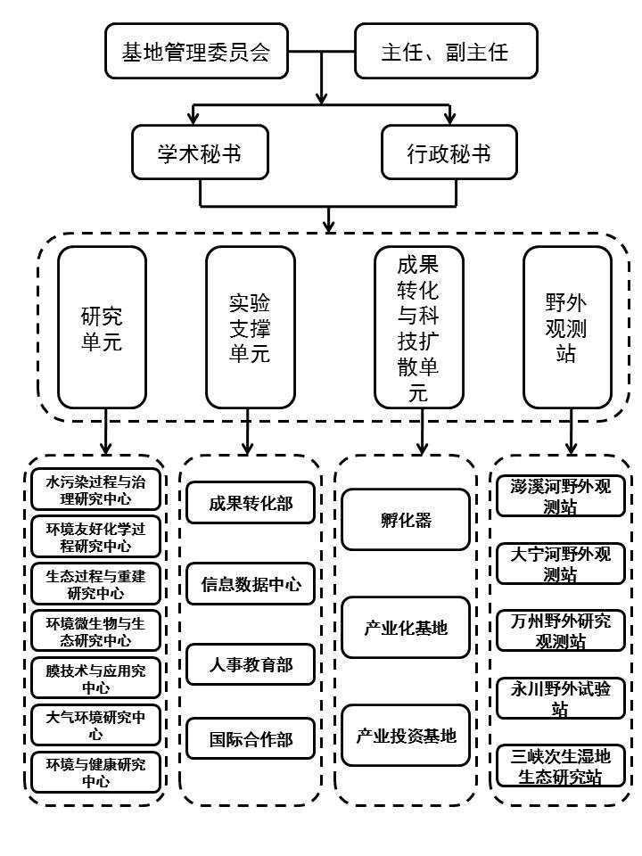
三峡生态环境研究海外高层次人才基地管理结构图

四、附则

1、海外高层次人才基地由人教处总负责，三峡所受理实施日常管理。

2、本实施方案由人教处负责解释。

3、本方案自发布之日起执行

